Испорченный телефон

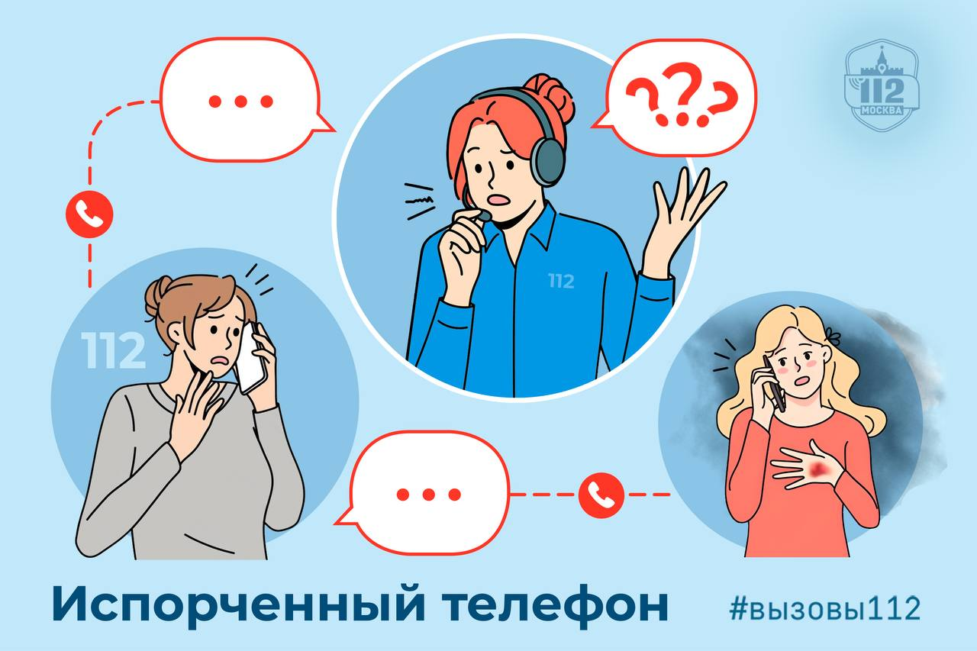

Как правило, в Службу 112 Москвы обращаются очевидцы происшествия или люди, попавшие в беду, но иногда вызовы поступают от тех, кто отсутствует на месте событий. Испуг или шок могут по-разному влиять на человека, и у некоторых первая мысль при стрессе – сделать первый звонок не в Службу 112, а близкому человеку.
Однако, если пострадавший находится в сознании, но при этом обращается в оперативные службы через третьи лица, это может усложнить процесс оказания помощи. Почему? Всё просто. Чтобы помощь прибыла быстро, оператору необходим определённый набор данных о происшествии, которых может не быть у третьего лица.
«Здравствуйте! Такая проблема: мне знакомый позвонил и попросил вызвать ему полицию. Сам не может, у него дома два незнакомых мужчины, а что случилось, не сказал, быстро положил трубку. Адрес точно не помню, редко общаемся, но приблизительное место проживания могу назвать».
«Добрый день! Мне позвонила дочка, по её словам, что-то взорвалось в доме, сработала сигнализация и есть запах газа, а я на работе. Не было ли вызовов на наш адрес, что там происходит? Дочь уже выбежала из дома, родители одноклассника заберут её к себе до вечера», – в Службу 112 Москвы обратилась обеспокоенная мама девочки.
«Девушка, добрый вечер! Мы с сестрой пенсионерки. Она мне сейчас позвонила и сообщила, что наткнулась на мошенников, они ей угрожают, просит вызвать полицию. Подъезд и этаж не помню точно, от волнения забыла спросить, но она очень напугана», – информацию передали в полицию.
Если вы нуждаетесь в помощи и в состоянии самостоятельно сделать звонок – звоните сами. В первую очередь по номеру «112» или по прямым номерам экстренных оперативных служб. Родственников и знакомых можно оповестить позже.
В противном случае, может быть как в детской игре «испорченный телефон» – часть информации изменилась, а что-то и вовсе забылось. А в экстренной ситуации даже самая маленькая деталь может сыграть решающую роль.
Берегите себя и помните, что, если вам нужна помощь – самостоятельно звоните по единому номеру экстренных оперативных служб «112».

